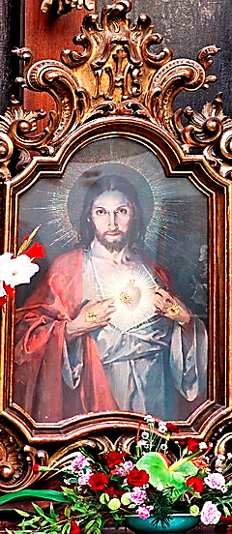
Nejsvětější Srdce Ježíšovo
Sacratissimi Cordis Iesu, Sollemnitas
Zpracoval: Jan Chlumský
Slavnost: 11. června
pátek po 2. neděli po Seslání Ducha Svatého
K HISTORII SLAVNOSTI:
Kněz Jan Eudes a řeholnice Markéta M. Alacoque se v 17. století jako první zasazovali o ustanovení liturgické úcty Nejsvětějšího Srdce Ježíšova. Markétu k tomu vyzval sám Ježíš, který jí při mystickém zjevení ukázal své probodené zářící Srdce ovinuté trním a přizdobené křížem. Přislíbil hojné milosti, kterými nás chce naplnit jako plody své lásky, a to zvláště o prvních pátcích. Jeho Srdce je zdrojem síly, štěstí a odpočinku. Dnešní slavnost je svátkem Lásky.

ÚVAHY PRO MEDITACI

MILUJÍCÍ SRDCE
Viz milující Srdce! - Je otevřené, zraněné trním našich vin i s křížem, na kterém za nás dotlouklo. - Tak vypadá láska, která se ničím neprovinila.
Nezaslouží si naši vděčnost? Naši touhu projevovat mu lásku? Naše rozhodnutí čerpat z něj sílu, kterou jen u něj můžeme získat? - A pak žít podle něj.
"Světem vládne nevděk." - Ale Ježíšovo Srdce nás vyzývá, abychom nebyli děti "světa," ale děti Boží, a tedy plní lásky a dobroty. Tento rozdíl a tuto změnu v nás má přinést slavení dnešního svátku.
Srdce je symbolem našeho nitra, symbolem lásky. Naše láska i duše potřebují být živeny, ale svět je nenasytí. Ten živí jen naše ego a tělesné touhy, abychom v nich viděli náhradu za duši a lásku. Jejich ovládáním nás ten, který světu vládne, chce jako Adama a Evu zmást a odloučením od Pravdy zničit.
Přijmout víru znamená osvobodit se od Zlého a žít pro Dobro, přijmout osvobozující lásku Božského Srdce, Trojjediného Boha, dokázanou v Ježíšově kříži a z pramenů vytrysklých z jeho Srdce přijmout milost znamenající život.
Ježíš je "cesta, pravda a život." (Jan 14,6) Účastí na dnešní slavnosti mu chceme poděkovat za vše, čím pro nás je a k čemu všemu se pro nás jeho Srdce odhodlalo. Vděčnost znamená opětování lásky podle její velikosti silou, které jsme schopni. Opět se dostáváme k tomu, že i té vděčnosti jsme schopni jen v síle Ježíšovy lásky. Žít z ní znamená v ní i růst.
Tak jako láska roste láskou i milostí přibývá tím, čím více s nimi spolupracujeme.
Dnešní slavnost je svátkem Lásky i výzvou k otevření vlastního srdce k přijetí milosti, aby toužilo připodobnit se Ježíšovu Srdci. Bůh nás miloval věčnou láskou (srov. Jer 31,3) a otevřel nám v Srdci svého Syna pramen milosti a slitování. – K tomu nesmíme zůstat lhostejní.
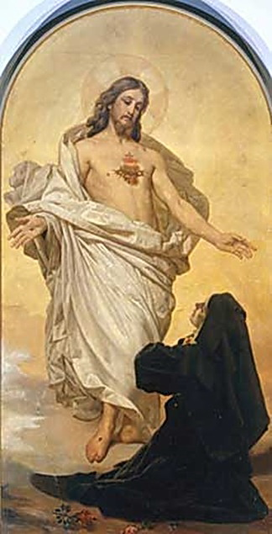
Ježíš si v roce 1674 stěžoval řeholní sestře Markétě Marii Alacoque: "Je velmi mnoho těch, kteří mně odplácí nevděkem a pohanou. Ať je proto ustanovena zvláštní slavnost k uctění mého Srdce."
Markéta viděla Božské Srdce v oslňujícím lesku ovinuté trním a přizdobené křížem. Ježíš jí ukázal na toto své Srdce, aby k němu hořela láskou a rozšiřovala k němu úctu v jeho církvi. Součástí úcty má být i přijímání eucharistického Kristova Těla a adorace o prvních pátcích. Již za 9 po sobě jdoucích 1. pátků (včetně svátosti smíření) nabízí milost pokání při umírání, že lidé nezemřou bez přijetí svatých svátostí. Pro ctitele tohoto Srdce dal r. 1685 Markétě 12 přislíbení,* která jsou podmíněna nejen uvedenou úctou, ale i úsilím žít podle evangelia, zejména osmi blahoslavenství.
Markéta Marie Alacoque se podle Ježíšova přání zasazovala o rozšíření úcty k jeho Nejsvětějšímu Srdci (více u její památky 16. 10.).
Také Jan Eudes (pam. 19. 8.), který již r. 1643 založil kongregaci Ježíše a Marie, doporučoval úctu Nejsvětějšímu Srdci Ježíšovu. Sestavil liturgické mešní texty a oficium, které mu 20. 10. 1672 schválili francouzští biskupové, aby se s nimi mohl v jeho kongregaci slavit svátek Nejsvětějšího Srdce Ježíšova. Litanie, recitované o svátku, naznačovaly plnost osobnosti Syna Božího. Pobožnost, kterou si přál Ježíš, uznal až roku 1765 papež Klement XIII. a na celou církev ji rozšířil r. 1856 papež Pius IX. Z dalších papežů Lev XIII. vydal 25. 5. 1899 encykliku Annum sacrum, v níž souhrnně vysvětlil teologické základy úcty k Božskému Srdci. Koncem téhož roku slavnostně zasvětil celé lidstvo Nejsvětějšímu Srdci Ježíšovu. Papež Pius XI. s vydáním encykliky Quas primas 11. 12. 1925 zavedl každoroční obnovu zasvěcení se Božskému Srdci o slavnosti Krista Krále, aby propojil jeho lásku s tajemstvím jeho vlády. Papež Pius XII. shrnul celou nauku o Srdci Kristově do 127 článků encykliky Haurietis aquas, vydané 15. 5. 1956.
První pronásledování kvůli úctě Nejsvětějšího Srdce začali jansenisté a Markéta o něm napsala: "Satan rozvířil tuto bouři, neboť zuří nad tím, že touto pobožností bylo vytrženo z jeho moci již mnoho duší, o kterých se domníval, že je má už jisté." Císař Josef II. (1765 – 1790) nařizoval obrazy Srdce Páně přemalovat s odůvodněním, že uráží oči vzdělaných lidí.
Ježíš, jak uvádí evangelium, řekl: "Velebím tě, Otče, Pane nebe i země, že když jsi tyto věci skryl před moudrými a chytrými, a odhalil jsi je maličkým; ano, Otče, tak se ti zalíbilo." (Mt 11,25-26). Těmi "věcmi" Pán mínil tajemství Božího království a maličkými, podle vysvětlivek ThDr. V. Bognera, jeho učedníky. A všechny "maličké" od "Srdce k srdci" Ježíš vychovává svou láskou. Při jeho výchově se jedna "maličká" stala učitelkou církve a patronkou misionářů (Terezie pam. 1. 10.); druhá byla nazvána apoštolkou jeho Srdce (Markéta), další obzvláště maličkou je služebnice Boží Marie Consoláta (připomínka 18. 7.), která si osvojila "úkon lásky**" a začala vyprávět světu o milosrdné lásce Ježíšova Srdce. Za apoštolku milosrdenství pak Ježíš povolal sestru Faustýnu Kowalskou. Láska a důvěra k Ježíši, byly stavebním materiálem jejich života, který jim pomohl k svatosti. Kéž tento "materiál" dopomůže k svatosti i každému z nás.

PŘEDSEVZETÍ, MODLITBA

Naučím se žít se střelnými modlitbami:
"Ježíši tichý a pokorný srdcem, učiň moje srdce podle srdce svého." (srov. Mt 11,29)
** "Ježíši, Maria, miluji vás, zachraňte duše!"
"Ježíši v Tebe důvěřuji!"
Všemohoucí Bože, oslavujeme Srdce Tvého milovaného Syna, s vděčností si připomínáme veliká dobrodiní jeho lásky k nám a prosíme Tě: dej, ať je nám jeho Srdce nevyčerpatelným zdrojem Tvých darů a milostí. Neboť on s Tebou v jednotě Ducha Svatého žije a kraluje po všechny věky věků. Amen
(závěrečná modlitba breviáře)
POZNÁMKA
* Přislíbení, která údajně r. 1685 pro ctitele Nejsvětějšího Srdce Ježíšova obdržela Markéta Marie a popsala ve svých zápiscích. Z nich se časem ustálilo a rozšířilo dvanáct zaslíbení:
1. Ctitelům svého Srdce dám všechny milosti potřebné jejich stavu.
2. Rodinám, v nichž bude mé Srdce uctíváno, dám ducha jednoty, aby žily v pokoji a míru.
3. Trpícím bude mé Srdce útěchou.
4. Stanu se jim bezpečným útočištěm v životě a zejména v hodině smrti.
5. Všem poskytnu skrze tuto pobožnost pomoc a požehnání při každé činnosti konané s láskou.
6. Hříšníci najdou v mém Srdci nevyčerpatelný pramen milosrdenství.
7. Duše vlažné se stanou horlivými.
8. Horliví dosáhnou brzy dokonalosti.
9. Požehnám také domy, kde bude vystaven a uctíván obraz mého Nejsvětějšího Srdce.
10. Těm, kteří ve vroucí zbožnosti pracují na spáse duší dám milost, že budou obracet i nejzatvrzelejší hříšníky.
11. Šiřitelé úcty k mému Nejsvětějšímu Srdci zůstanou v něm zapsáni.
12. Těm, kteří po devět měsíců každý první pátek přistoupí ke sv. přijímání, dám milost vytrvání a šťastnou smrt po přijetí svatých svátostí.
Modlitba k zasvěcení Srdci Ježíšovu:
Ježíši, Vykupiteli lidského pokolení, shlédni na nás, pokorně klečící před tvým oltářem.
Jsme tvoji a tvoji chceme i zůstat.
Abychom se s tebou ještě vroucněji mohli spojit,
proto se dnes každý z nás – dobrovolně zasvěcuje tvému Srdci.
Mnozí lidé tě dosud nepoznali, mnozí tvými přikázáními pohrdli a odmítli tě;
smiluj se nad nimi, - dobrotivý Ježíši, - a přitáhni je všechny na své svaté Srdce.
Buď, Pane, králem nejen svých věrných, kteří tě nikdy neopustili,
ale i marnotratných synů, - aby se vrátili brzo do otcovského domu – a nezhynuli hladem a bídou.
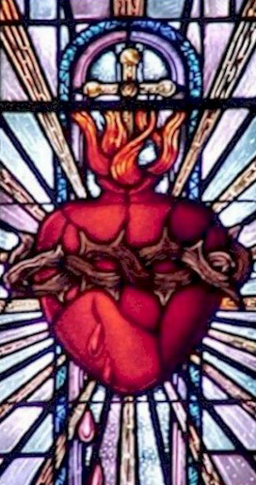
Buď, Pane, králem i těch, které od tebe oddělily mylné názory a rozkol;
povolej je k bezpečí pravdy a k jednotě víry, - aby byl jeden ovčinec a jeden pastýř.
Daruj své církvi pokoj a svobodu, propůjč všem národům mír a jistotu. Ať ze všech končin země zaznívá jeden hlas:
Sláva božskému Srdci, - které nám přineslo spásu. - Jemu buď čest a chvála navěky.
AMEN.

Litanie k Nejsvětějšímu Srdci Ježíšovu:
Pane, smiluj se. - Pane, smiluj se.
Kriste, smiluj se. - Kriste, smiluj se.
Pane, smiluj se. - Pane, smiluj se.
Bože, náš nebeský Otče, - smiluj se nad námi.
Bože Synu, Vykupiteli světa, - smiluj se nad námi.
Bože Duchu svatý, - smiluj se nad námi.
Bože v Trojici jediný, - smiluj se nad námi.
(Ke všem dalším invokacím zůstává stejná odpověď.)
Srdce Ježíšovo, Srdce Syna věčného Otce, - smiluj se nad námi.
Srdce Ježíšovo, utvořené Duchem Svatým v lůně panenské Matky,
Srdce Ježíšovo, podstatně spojené se Slovem Božím,
Srdce Ježíšovo, nekonečně vznešené,
Srdce Ježíšovo, svatý chráme Boží,
Srdce Ježíšovo, stánku Nejvyššího,
Srdce Ježíšovo, dome Boží a bráno nebe,
Srdce Ježíšovo, planoucí výhni lásky,
Srdce Ježíšovo, v němž přebývá Boží spravedlnost a slitování,
Srdce Ježíšovo, plné dobroty a lásky,
Srdce Ježíšovo, hlubino všech ctností,
Srdce Ježíšovo, hodné veškeré chvály,
Srdce Ježíšovo, králi a střede všech srdcí,
Srdce Ježíšovo, pokladnice veškeré moudrosti a umění,
Srdce Ježíšovo, ve kterém přebývá všechna plnost Božství,
Srdce Ježíšovo, Otci ze všech nejmilejší,
Srdce Ježíšovo, z jehož plnosti jsme všichni přijali,
Srdce Ježíšovo, odvěká touho všeho tvorstva,
Srdce Ježíšovo, trpělivé a nejvýš milosrdné,
Srdce Ježíšovo, bohaté a štědré ke všem, kdo tě vzývají,
Srdce Ježíšovo, prameni života a svatosti,
Srdce Ježíšovo, smírná oběti za naše hříchy,
Srdce Ježíšovo, potupami nasycené,
Srdce Ježíšovo, pro naše nepravosti ztrýzněné,
Srdce Ježíšovo, až k smrti poslušné,
Srdce Ježíšovo, kopím probodené,
Srdce Ježíšovo, prameni dokonalé útěchy,
Srdce Ježíšovo, živote náš a naše vzkříšení,
Srdce Ježíšovo, pokoji náš a naše smíření,
Srdce Ježíšovo, za hříšníky obětované,
Srdce Ježíšovo, spáso všech, kdo v tebe doufají,
Srdce Ježíšovo, naděje všech, kdo v tobě umírají,
Srdce Ježíšovo, radosti všech svatých,
Beránku Boží, který snímáš hříchy světa,
Beránku Boží, který snímáš hříchy světa,
Beránku Boží, který snímáš hříchy světa,
Ježíši tichý, srdce pokorného, - přetvoř naše srdce podle Srdce svého.
Modleme se:
Všemohoucí věčný Bože, pohleď na Srdce svého milovaného Syna, shlédni na chvály a dostiučinění, které ti přináší za nás hříšníky; usmiř se a odpusť nám, když skrze ně prosíme o tvé milosrdenství. Neboť on s tebou žije a kraluje na věky věků. Amen
Se schválením autora, ze stránkách www.catholica.cz připravil k tisku Iosif Fickl

Kontaktní údaje:
E-mail: monimex_f@yhoo.com
Tel.: 0722 490 485 nebo 0742 519 115

